Trgovina na berzi

Opis 2
Terminologija 2
Naša država = Firma 3
Aktuari 4
Portal za upravljanje aktuarima 4
Podaci iz eksternih izvora 5
Exchanges 5
Listings 6
Stocks (akcije) 8
Forex pairs (valutni parovi) 8
Futures contracts (terminski ugovori) 10
Options (opcije) 11
Order (nalog) 13
Entitet 13
Tipovi naloga 14
Market Order 14
Limit Order 15
Stop Order 16
Limit VS Stop Order 17
Stop-Limit Order 18
Načini izvršenja naloga 19
All or None (AON) Order 19
Margin 19
Create Orders 20
Portal: Pregled ordera 21
Portal: Hartije od vrednosti 22
Detaljan prikaz hartije 23
Prikaz svih hartija osim akcija 23
Prikaz akcije 23
Portal: Moj Portfolio 25
Portal: Porez tracking 26
Porez na dobit u Srbiji 26
Porez na dobit u našem sistemu 27
Izgled stranice 27

Opis
Treća celina opisuje trgovinu finansijskim instrumentima na sekundardnom tržištu berze. Podaci o cenama i dostupnosti instrumenata biće preuzimani iz eksternih izvora (APIs ili fajlovi), ali postoji i ručna validacija i korekcija podataka od strane ovlašćenih lica unutar banke.

Na berzi mogu da trguju zaposleni koji su aktuari (svim tipovima hartija od vrednosti) i klijenti koji imaju permisiju za to (samo akcijama i futures-ima).

Aplikacije dobijaju nove stranice:
Za Zaposlene:
1. Portal za “Upravljanje aktuarima” - samo za supervizore
2. Portal “Hartije od vrednosti” - samo za aktuare (supervizore i agente)
3. Portal “Moj portfolio” - samo za aktuare (supervizore i agente)
4. Portal “Pregled ordera” - samo za supervizore
5. Portal “Porez tracking” - samo za supervizore
Za Klijente - samo za klijente sa permisijama za trgovinu:
1. Portal “Hartije od vrednosti”
2. Portal “Moj portfolio”

Terminologija
Berza (engl. exchange) – javni sistem za trgovinu hartijama od vrednosti. Postoje primarno i sekundarno tržište. Na primarnom tržištu, izdavači hartija od vrednosti navode detalje o hartiji i prodaju je zainteresovanim stranama, dok na sekundarnom tržištu korisnici mogu kupovati i prodavati već postojeće hartije.
Napomena: Naš sistem se bavi sekundarnim tržištem na berzi.

Listing – proces dodavanja hartije od vrednosti u sistem kako bi bila dostupna za trgovinu.

Hartije od vrednosti (engl. securities) – finansijski instrumenti koji predstavljaju vlasništvo ili pravo na isplatu. U sistemu su podržane sledeće vrste:
- Akcije (engl. stocks) – vlasnički udeo u kompaniji.
- Obveznice (engl. bonds) – dugovni instrumenti. Obavezu izdavača da plati nominalnu vrednost obveznice vlasniku na određeni datum u budućnosti, uz redovne kamatne isplate. Mi se ovim ne bavimo.
- Valutni parovi (engl. forex pairs) – pravo na određenu količinu strane valute u zamenu za domaću valutu po trenutnom kursu.
- Terminski ugovori (engl. futures contracts) – obaveza kupovine/prodaje robe po unapred dogovorenoj ceni na dogovoreni datum u budućnosti. U našem sistemu će to biti fizička sredstva, npr. sirova nafta.
- Opcije (engl. options) – daje vlasniku pravo (ne i obaveza) kupovine/prodaje ugovorenog broja akcija po unapred definisanoj ceni u određenom periodu.

Aktuari (engl. actuaries) – zaposleni u banci zaduženi za berzanske transakcije. Dve vrste:
- Supervizori – Odobravaju transakcije i nadgledaju tržište.
- Agenti – Izvršavaju trgovinske naloge u ime klijenata i banke.
Nalog za trgovinu (engl. orders) – zahtevi za kupovinu ili prodaju finansijskih instrumenata po određenoj ceni.
- Tipovi naloga
  - Market Order – trgovina po trenutno dostupnoj ceni.
  - Limit Order – kupovina/prodaja po zadatoj ceni ili boljoj.
  - Stop-Loss Order – automatska prodaja pri određenoj ceni radi smanjenja gubitaka.
  - Stop-Limit Order – kombinacija stop i limit naloga: kada cena dostigne stop nivo, kreira se limit order umesto market ordera.
- Načini izvršenja
  - All or None (AON) – nalog koji se izvršava samo ako može biti u potpunosti realizovan, bez delimičnih transakcija.
  - Margin Order – nalog za trgovinu koristeći pozajmljena sredstva (margin trading), što omogućava veću kupovnu moć uz povećan rizik.
Kapital i transakcije – Korisnici mogu uložiti kapital stečen van berze i njime trgovati. Sistem će omogućiti direktne transfer opcije između investicionih i tekućih računa.

Naša država = Firma
Identično kako je naša banka firma, i naša država je takođe firma koja ima samo tekući račun (dinarski). Ovo će biti korisno za simulaciju plaćanja poreza na dobit.

Aktuari
Aktuari su tipovi Zaposlenih i oba tipa aktuara mogu da trguju svim tipovima hartija od vrednosti. Postoje 2 tipa:
- Supervizori - trguju na berzi, nemaju limit + upravljaju zahtevima za order i limitima
- Agenti - trguju na berzi, ali imaju limit, određeni orderi moraju biti odobrene od strane supervizora.

Svaki admin je ujedno i supervizor:
1. Kada zaposleni postane admin, on postaje i supervizor.
2. Kada zaposleni postane supervizor, on ne dobija i admin titulu.
Ukratko: Admin -> supervizor, obrnuto ne važi.

Napomena: Samo admini mogu da daju i oduzimaju permisije zaposlenima, tj. oni dodaju i oduzimaju permisijue isAgent, isSupervisor u “Portalu za upravljanje Zaposlenima”.
Jedan admin ne može da edituje drugog admina. Ali admin može editovati supervizora koji nije ujedno i admin.

Proširuje se model Zaposlenog. Ovo ne mora biti u okviru tabele Zaposleni, može biti zasebna tabela (npr. ActuaryInfo/ActuaryLimits) sa stranim ključem ka Zaposlenom koji je aktuar.
Podatak | Opis | Primer | Učestalost promena
Limit | Iznos novca koji agent može da potroši. Supervizor nema limit. | 100.000,00 RSD | Menja se od strane supervizora po potrebi
Used Limit | Iznos limita koji je potrošen. | 15.000,00 RSD | Menja se pri svakoj transakcji
Need Approval | Flag koji ako je true, supervizor mora da odobri/odbije Order. Supervizor uvek ima false vrednost. | True/False | Menja se od strane supervizora po potrebi

Limit se resetuje na kraju svakog radnog dana automatski npr. u 23:59h. Osim toga, supervizor ima opciju da resetuje limit i usedLimit za svakog agenta, bilo kada (opisano ispod).

Napomena: Limit i usedLimit su izraženi u jednoj valuti, npr. dinarima. Kada aktuar bude trgovao na berzi u drugoj valuti, kako bi proverili da li je prešao svoj limit koristi se isti princip konverzije koji je opisan u Menjačnici, samo bez uzimanja provizije.

Portal za upravljanje aktuarima
Samo zaposleni koji su supervizori imaju pristup ovom portalu. Na ovoj stranici je prikazan spisak agenata. Moguće je filtriranje po email-u, imenu i prezimenu, kao i poziciji. Za svakog agenta supervizor može menjati samo njegov limit i resetovati današnji usedLimit na 0.

Alternativa: Ovo se može realizovati i kroz Portal za upravljanje zaposlenima. Postavlja se pitanje “Šta sve želimo da supervizor koji nije admin može da vidi? Sve zaposlene, samo aktuare, ostale informacije o aktuarima?”. Tim može na ovo da odgovori po želji.

Podaci iz eksternih izvora

Exchanges
Sistem prikuplja informacije o berzama. Ovi podaci su neophodni da bismo znali:
1. Na kojim berzama je omogućeno trgovanje.
2. Radno vreme svake berze, uključujući pre-market i post-market periode.
3. Valute u kojima se vrše transakcije na pojedinačnim berzama.
Radi pojednostavljenja sistema, sve berze unutar iste države imaju identično radno vreme, kao i iste praznike i neradne dane.
Važno: Treba da postoji stranica na kojoj se prikazuju berze i dugme koje uključuje/isključuje vreme berze kako bi mogli da testiramo aplikaciju i van vremena rada berzi.
Podatak | Opis | Primer | Učestalost promena
Exchange Name | Naziv berze | New York Stock Exchange | Ne menja se
Exchange Acronym | Oznaka berze | NYSE | Ne menja se
Exchange MIC Code | Jedinstveni identifikator berze | XNYS | Ne menja se
Polity | Politički entitet u okviru koje posluje berza, najčešće država | United States | Ne menja se
Currency | Valuta po kojoj se trguje na berzi | Dollar | Ne menja se
Time Zone | Offset u odnosu na UTC | +8 | Menja se nekad zbog letnjeg vremena

Pristup 1:
Generacija 2023/24 je ostavila csv fajl sa informacijama za ~90 berzi.

Pristup 2:
- Lista ~ 2700 berzi sa MIC kodovima - ISO Registration Authority (csv dokument).
- Radna vremena za najveće berze su navedene na ovom i ovom linku.
- Radni dani za berze se mogu izvući preko exchange days Python aplikacije.

Pristup 3:
- Informacije o berzama (imena, MIC kodovi, vremenske oznake) sa API-ja:
  - RapidAPI Stock Price Data, Financial and Stock
  - Market API — EODIEX Cloud API - API ugašen u avgustu 2024.
- Berze se povezuju sa radnim danima preko MIC kodova (uprostite tako da sve berze iz iste države koriste iste radne dane):
  - trading-calendars · PyPI
  - exchange-calendars · PyPI
3. Radno vreme berze:
- https://www.forexchurch.com/stock-market-hours
- 2022 New York Stock Exchange (NYSE) | Trading Hours | TradingHours.com
4. API za trenutno vreme u vremenskim zonama (Zone ID):
- Handling Daylight Saving Time in Java | Baeldung

Listings
Listing je proces u kojem se hartije od vrednosti (akcije, obveznice, opcije, terminski ugovori,...) zvanično registruju na berzi i postaju dostupne za trgovinu. Sistem čuva informacije o svakoj hartiji kako bi omogućio postavljanje naloga (engl. orders) za kupovinu ili prodaju.
Hartije od vrednosti imaju neophodne (dohvaćeni preko API-ja) i izvedene podatke. Izvedene podatke tim može, ali ne mora, čuvati u bazi s obizorm da se retko koriste. Tip hartije od vrednosti se određuje putem oznake. Svakako, različiti tipovi se nalaze na razl. API rutama.
Za svaki listing se čuvaju osnovi podaci (listing) i istorijski podaci o ceni na dnevnom nivou (listingDailyPriceInfo).

Listing - (ove informacije imaju svi tipovi hartije)
Podatak | Opis | Primer | Učestalost promena
Ticker | Simbol koji predstavlja hartiju od vrednosti. | APPL, MSFT, CLJ22 | Ne menja se
Name | Naziv hartije. | Apple, Microsoft | Menja se retko
Exchange | Na kojoj berzi se hartije trguje | NYSE, NYM | Ne menja se
Last Refresh | Datum i vreme poslednjeg ažuriranja podataka. | 22/03/2022 7:43PM | Menja se na svako ažuriranje
Price/Quote | Poslednja cena po kojoj se hartija trgovala. | 9.99 | Svakih 15 minuta se menja
Ask/High | Najniža trenutna cena po kojoj prodavac nudi hartiju. | 9.99 | Svakih 15 minuta se menja

ListingDailyPriceInfo:
Podatak | Opis | Primer | Učestalost promena
Datum | Datum za koji su podaci zabeleženi. | 1/1/2022 | Ne menja se
Price/Quote | Poslednja cena trgovanja za taj dan. | 9.99 | Ne menja se
Ask/High | Najviša cena po kojoj je hartija prodata tog dana. | 9.99 | Ne menja se
Bid/Low | Najniža cena po kojoj je hartija kupljena tog dana. | 9.99 | Ne menja se
Change | Razlika u ceni u odnosu na prethodni dan. | 9.99 | Ne menja se
Volume | Broj prodatih/kupovanih hartija tokom dana. | 20 | Ne menja se

Izvedeni podaci
Ovi podaci su korisni za analizu tržišta, ali nisu deo osnovnih informacija o listingu hartije od vrednosti na berzi. Oni su:
- Change Percent = $\frac{(100 x Change-Porez na dobit)}{(Price - Change)}$
- Dollar Volume = $Volume × (Price−Porez na Dobit)$
- Nominal Value $=Contract Size × (Price−Porez na Dobit)$
- Initial Margin Cost = $Maintenance Margin × 1.1$

Contract Size i Maintenance Margin su podaci koji postoje za sve hartije, ne nalaze se na listingu i različito se određuju u zavisnosti od tipa hartije (u daljem tekstu su navedeni za svaki tip hartije).

Informativno: Contract Size (veličina ugovora) označava količinu imovine koju jedan ugovor pokriva (npr. 100 akcija po opciji). Maintenance Margin (održavajuća marža) je minimalan iznos kapitala koji investitor mora da održi na svom računu kako bi nastavio da drži otvorene pozicije u margin trgovini (npr. kod akcija i opcija, taj minimalni iznos kapitala je obično procenat ukupne trenutne vrednosti pozicije).

Napomena:
U našem projektu uopšte nema potrebe da hendlamo slučaj kada korisnikovo stanje na računu spadne ispod maintenance margin-a za neku hartiju. Ako neko ima izričitu želju da pokrije ovaj scenario, može (npr. automatski se kreira sell market order).

Stocks (akcije)
Akcije predstavljaju vlasnički udeo u kompaniji.
Format oznake (ticker): 1-5 slova, npr. MSFT, APPL, GOOG.

Stock (neophodni podaci):
Podatak | Opis | Primer | Učestalost promena
Outstanding Shares | Ukupan broj akcija koje su trenutno u opticaju i u vlasništvu akcionara | 3 000 000 | Menja se godišnje ili svakog kvartala
Dividend Yield | Procenat godišnje dividende u odnosu na cenu akcije | 5.2% ili 0.052 | Menja se godišnje ili svakog kvartala

Izvedeni podaci
- Market Cap = Outstanding Shares * Price
- Contract Size = 1
- Maintenance Margin = 50% Price

Dohvatanje informacija
- Lista akcija:
  - IEX Cloud - prosledi se sektor (IT, poljoprivreda) - API ugašen u avgustu 2024.
  - Unlimited access to real-time US stock market data | Alpaca Data API
- O pojedinačnim akcijama:
  - AlphaVantage API
Quote endpoint - ažuriranje trenutnih podataka Price, Low, High, Change, Volume.
Daily endpoint - ažuriranje istorijskih informacija.
Company Overview endpoint - exchanges, outstanding shares, dividend yield
- Razno:
  - EODHD API - Financial and Stock Market API
  - Marketaux
  - API Documentation | Finnhub - realtime stock, forex, alternative data, etc.

Forex pairs (valutni parovi)
Trgovanje valutama obavlja se prebacivanjem sredstava sa jednog bankovnog računa na drugi po Forex kursu, slično radu menjačnice samo bez naplate provizije. Cena valutnog para određuje koliko jedinica quote currency (valute kotacije) je potrebno da bi se kupila jedna jedinica base currency (osnovne valute).

Format oznake (ticker): forex parovi se označavaju u formatu base currency/quote currency koristeći ISO oznake valuta (npr. GBP/EUR, USD/CAD).

Primer: Ako je kurs za USD/JPY 109, to znači da je potrebno 109 japanskih jena da se kupi jedan američki dolar.
ForexPair (neophodni podaci):
Podatak | Opis | Primer | Učestalost promena
Base Currency | Osnovna valuta u forex paru. | EUR, USD, GBP | Ne menja se
Quote Currency | Valuta kotacije. | EUR, USD, GBP | Ne menja se
Exchange Rate (Price) | Trenutni kurs valutnog para | 1.1123 (EUR/USD) | Dnevno
Liquidity | Pokazatelj likvidnosti forex para, tj. koliko se često njime trguje. | High, Medium, Low | Dnevno

Izvedeni podaci
- Contract Size = standardno 1000 (može zavisiti od berze)
- Maintenance Margin = Contract Size * Price * 10%
- Nominal Value = Contract Size * Price (u base currency valuti)

Informativno: Likvidnost pokazuje koliko se lako određeni valutni par može kupiti ili prodati bez značajne promene u ceni - toliko ih je u opticaju da naša razmena neće uticati na njihovu dostupnost na tržištu. Likvidni parovi imaju manje spread-ove tj. razlike između kupovne i prodajne cene.
Na primer, kriptovalute imaju velike fluktuacije u vrednosti jer ih je manje u opticaju pa veće razmene lako pomere cenu.

Dohvatanje informacija
- Liste forex parova
  - IEX Cloud - API ugašen u avgustu 2024.
  - Finhub API
  - Alpha Vantage API Documentation
- Cene forex parova
  - Alpha Vantage API Documentation
- Contract size
  - Contract Specifications | FXTM Global
  - RoboForex - eur/usd example
  - RoboForex - tabela parova
  - Forextime - tabela parova, formula Minimum Lot Size * Contract Size per Lot
- Kursna lista
  - https://www.exchangerate-api.com/

Futures contracts (terminski ugovori)
Terminski ugovori su obaveza kupovine ili prodaje određene robe po unapred dogovorenoj ceni na tačno određen datum u budućnosti (kod nas su to fizička sredstva kao sirova nafta, zlato,..).
Kada istekne ugovor, smatramo da je korisnik dobio sirovu robu in real life, ne bavimo se time u sistemu.

Format oznake (ticker): 1 do 5 slova koji označavaju osnovni proizvod + završetak MYY:
- M je slovo koje označava mesec isticanja ugovora,
- YY su poslednje dve cifre godine isticanja ugovora.

- CLJ22 – Ugovor za sirovu naftu (CL), sa datumom isticanja u aprilu 2022
- SIH22 – Ugovor za srebro (SI), sa datumom isticanja u martu 2022.

Jan | Feb | Mar | Apr | May | Jun | Jul | Aug | Sep | Oct | Nov | Dec
F | G | H | J | K | M | N | Q | U | V | X | Z

FuturesContract (neophodni podaci):
Podatak | Opis | Primer | Učestalost promena
Contract Size | Količina proizvoda po dogovoru | 5000 | Ne menja se
Contract Unit | Jedinica mere u kojem je izražen Contract Size | Kilogram, Liter, Barrel | Ne menja se
Settlement Date | Datum isticanja ugovora | November 2, 2026 | Ne menja se

Izvedeni podaci
- Maintenance Margin = Contract Size * Price * 10%
(tačnija informacija postoji na stranici CME Group)
- Contract Size - sa apija

Dohvatanje informacija 1
- CME Group
  - za contract size & maintenance margin
  - npr. contract size za sirovu naftu - Crude Oil Futures Contract Specs - CME Group.
  - ako ugovor u nazivu pominje sektor (Agriculture, Energy, Metals...), informacije se mogu pronaći u odgovarajućoj sekciji.
- Yahoo Finance API (za python)
  - lista dostupnih ugovora, njihove cene i datume isticanja.
- NASDAQ Data Link API
  - sadrži podatke o evropskim terminskim ugovorima i dnevnim cenama
  - Settlement Date se određuje kao poslednji radni dan meseca na bilo kojoj evropskoj berzi.
  - Da bi bila kreirana lista ugovora, koristi se dokumentacija dostupna kroz API, sa fokusom na filtriranje ugovora Dow Jones i Bloomberg posle trenutnog meseca.

Preporuka: Koristiti dummy podaci koje je ostavila generacija 2023/24 - link.

Options (opcije)
Opcije su ugovori koji kupcima daju pravo, ali ne i obavezu, da kupe ili prodaju hartiju od vrednosti po dogovorenoj ceni (vežbovna cena, strike price) na određeni datum u budućnosti. Postoje dve vrste opcija:
- Call (kupovne) – daju pravo na kupovinu osnovne imovine (asset) po strike price-u.
- Put (prodajne) – daju pravo na prodaju osnovne imovine po strike price-u.

Kupci opcija plaćaju premiju (premium) prodavcima opcija za ovo pravo. Ako tržišne cene ne idu u korist vlasniku opcije, on može jednostavno dozvoliti da opcija istekne, čime su potencijalni gubici ograničeni samo na plaćenu premiju. Ako tržište ide u povoljnom smeru, vlasnik može ostvariti značajnu dobit.

Napomena: Opcije se mogu kreirati za bilo koji postojeći listing na berzi i uglavnom se trguju na istoj berzi kao i osnovni listing. Ali u našem sistemu mi podržavamo samo opcije za akcije.

Format oznake (ticker): Listing Ticker + YY + MM + DD + C/P + Strike Price
Primer: MSFT220404C00180000
- MSFT - simbol akcije (Microsoft)
- YY - godina isteka (2022)
- MM - mesec isteka (04)
- DD - dan isteka (04)
- C/P - call ili put
- Strike Price - strike price izražen u centima (00180000 = $180.00)
Ovaj format koristi Yahoo, postoje i alternativni format oznake u zavisnosti od API-ja.

Option (neophodni podaci):
Podatak | Opis | Primer | Učestalost promena
Stock Listing | Akcija za koju se odnosi opcija | APPL, MSFT | Ne menja se
Option Type | Vrsta opcije | Call, Put | Ne menja se
Strike Price | Ugovorena cena za kupovinu/prodaju | $100 | Ne menja se
Implied Volatility | Nestabilnost cene | 412.5% | Menja se dnevno
Open Interest (OI) | Broj otvorenih opcija | 565 | Menja se svakih 15 minuta
Settlement Date | Datum isticanja opcije | September 27, 2026 | Ne menja se

Izvedeni podaci
- Contract Size = 100 (standardizovano za akcije)
Tj. jedna opcija nam daje pravo za 100 akcija.
- Maintenance Margin = Contract Size * 50% Stock Price
- Theta – dnevna vrednost Time Decay-a (daily fee za održavanje opcije), računa se pomoću Black-Scholes formule. Mi ovo ne koristimo u našem sistemu.
Dohvatanje informacija
Pristup 1:
Koristiti Yahoo Finance api za preuzimanje podataka o opcijama za sve akcije putem get_options poziva. Postoji i drugi yahoo api poziv gde se samo menja ticker:
$https://query1.finance.yahoo.com/v6/finance/options/\{ticker\}$
- AAPL - primer
- MSFT - primer

Pristup 2:
Opcije mogu da se generišu i ručno oslanjajući se na Black-Scholes model. Po modelu, svaka opcija ima tačno određenu vrednost u odnosu na trenutni datum, i cene su ili veće ili manje od te vrednosti.
- Generisanje datuma isteka
  - Prvi datum isteka postavlja se 6 dana od trenutnog datuma.
  - Sledeći datumi dodaju se na svakih 6 dana dok razlika između prvog i poslednjeg ne dostigne 30 dana.
  - Nakon toga dodaje se još 6 datuma, ali sa razmakom od 30 dana između njih.
- Određivanje strike cena
  - Uzimamo trenutnu cenu akcije i zaokružujemo je na najbliži ceo broj.
  - Definišemo 5 strike cena iznad i ispod te vrednosti.
Npr. ako je cena 112, strike cene su:
[107, 108, 109, 110, 111, 112, 113, 114, 115, 116, 117]
- Generisanje opcija
  - Za svaku kombinaciju datuma isteka i strike cene kreira se jedna CALL i jedna PUT opcija.
  - Implied Volatility može biti inicijalno postavljena na 1 ili procenjena pomoću specijalizovanih formula (link za formule)

Scenario kupovine CALL opcije
Trgovac ima 5000$ i razmatra ulaganje u deonice Apple-a (AAPL), koje trenutno koštaju 165$ po deonici.
- Kupovina deonica direktno:
  - Može kupiti 30 deonica za ukupno 4950$.
  - Ako cena poraste 10% (na 181.50$), njegovo ulaganje bi vredelo 5445$, što je 495$ profita (10%).
- Kupovina CALL opcije:
  - Postoji opcija sa strike cenom 165$ i istekom za mesec dana.
  - Cena opcije je 5.50$ po deonici (550$ po ugovoru).
  - Sa budžetom od 5000$, može kupiti 9 ugovora → svaki ugovor pokriva 100 deonica → ukupno 900 deonica.
- Ako cena deonice poraste na 181.50$, vrednost opcije raste na 16.50$ po deonici. To znači da trgovac sada ima 14,850$ (900 × 16.50), što donosi 9990$ profita (200%).
Trgovac nije kupio deonice, već pravo da ih kupi po dogovorenoj ceni.
Originalan tekst: ovaj dokument

Order (nalog)
Orderi su nalozi koje kreiramo kada želimo da kupimo/prodamo bilo koju hartiju od vrednosti. Ova specifikacija obuhvata:
- 4 osnovna tipa naloga (Market, Limit, Stop, Stop-Limit)
- 2 načina izvršenja naloga (All or None & Margin - omogućava korišćenje kredita).

Svaki od ovih ordera može biti BUY ili SELL:
BUY - kada postavljamo order da kupimo hartiju/e od vrednosti u Portalu “Hartije od vrednosti”.
SELL - kada postavljamo order da prodamo hartiju/e od vrednosti u Portalu “Moj portfolio”.

Entitet
Podatak | Opis | Primer | Učestalost promena
User | Aktuar koji je postavio Order | Miloš Milošević | Ne menja se
Asset | Hartija od vrednosti koja se kupuje/prodaje. | 2 | Ne menja se
OrderType | Tip Order-a | Market, Limit, Stop | Ne menja se
Quantity | Količina hartija od vrednosti koje se kupuju/prodaju po ugovoru | 10 | Ne menja se
Contract Size | Broj ugovora | 1 | Ne menja se
Price Per Unit | Cena po jedinici za limit i stop-limit naloge. Za market naloge može biti referentna ili očekivana cena. | 50$ | Može varirati za limit i stop-limit naloge ako korisnik odluči da modifikuje nalog pre njegovog izvršenja
Direction | Da li je Order tipa Buy ili Sell | Buy, Sell | Ne menja se
Status | Status Ordera | Pending, Approved, Declined | Menja se od strane supervizora
Approved By | Supervizor koji je odobrio/odbio Order || no need for approval | Nina Nikolić | Ne menja se
isDone | Označava da li je Order u potpunosti završen | True, False | Menja se od strane sistema
Last Modification | Datum i vreme poslednje modifikacije Order-a | 2022-04-28 16:00:00 | Menja se od strane sistema
Remaining Portions | Broj preostalih delova Order-a koji nisu izvršeni | 4 | Menja se
After Hours | Označava da li je Order kreiran manje od 4 sata od zatvaranja berze | True, False | Ne menja se

Atribut status
Order je potrebno odobriti ukoliko je incirana od strane Aktuara koji je Agent, u nekom od slučajeva:
- User ima setovan flag Need Approval na True
- User je iskoristio svoj dodeljeni dnevni limit
- Order po svojoj ukupnoj trenutnoj ceni prelazi agentov dodeljeni dnevni limit
Kod hartija koje imaju settlement date, i gde je taj datum prošao, postoji samo Decline opcija. Sistem može automatski da vrši ovu proveru i odbija ovakve naloge. Supervizor može samo jednom da promeni status naloga u Approved ili Declined na “Portalu za pregled naloga”.

Napomena: Klijent postavlja Ordere ali njegovi orderi su automatski Approved.
Atribut approvedBy
Ukoliko nije bilo potrebe za odobrenjem vrednost ovog polja je No need for approval.
Atribut lastModification
Ovde se beleže odobravanje, odbijanja, završetak naloga i slično.

Tipovi naloga

Market Order
Market Order se izvršava odmah i predstavlja najosnovniji tip naloga u okviru trgovine na berzi. Ima osnovne funkcije:

- Price of the Purchased Security (cena kupljene hartije) = Contract Size * Ask
Ovo je cena po kojoj će se izvršiti nalog kada kupujemo hartije od vrednosti.
- Price of the Sold Security (cena prodate hartije) = Contract Size * Bid
Ovo je cena po kojoj će se izvršiti nalog kada prodajemo hartije od vrednosti.
Napomena: Contract Size, Ask i Bid su podaci iz hartije od vrednosti za koju kreiramo Order.
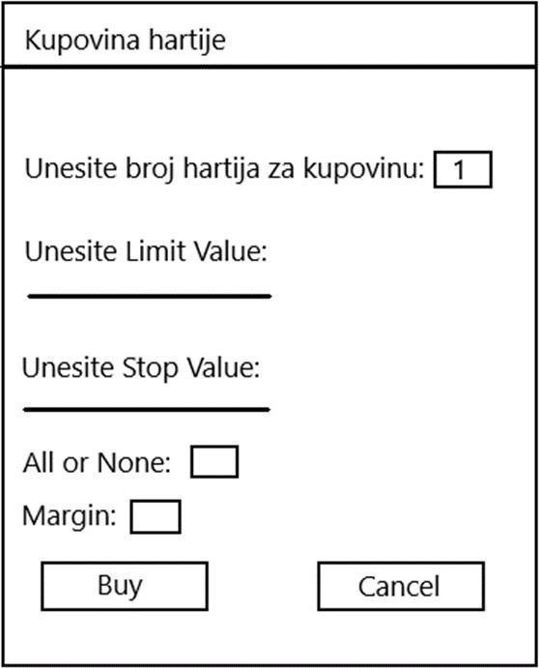
Provizija se računa kao 14% od približne cene celokupnog naloga ili $7, u zavisnosti od toga koji iznos je manji. Provizija se prebacuje na bankin račun u istoj valuti. Ukoliko korisnik unese samo broj hartija za kupovinu, podrazumeva se da je tip naloga Market Order:

Limit Order
Limit Order se izvršava samo ako je trenutna cena hartije povoljnija od vrednosti koju korisnik odredi kao Limit. Korisnicima je dostupna lista svih Limit Order-a.
Buy Limit Order - kada kupujemo hartije u Portalu “Hartije od vrednosti”
Koristi se kada korisnik želi da kupi hartiju po određenoj maksimalnoj ceni. Korisnik postavlja Buy Limit Order na X$ i kupovina se izvršava samo ako je trenutna Ask cena ≤ X.
Sell Limit Order - kada prodajemo hartije u Portal “Moj portfolio”
Koristi se kada korisnik želi da proda hartiju po određenoj minimalnoj ceni. Korisnik postavlja Sell Limit Order na cenu X i prodaja se izvršava samo ako je trenutna Bid cena ≥ X.
- Price of the Purchased Security = Contract Size * min(limit korisnika, ask)
Ovo je cena po kojoj će se izvršiti nalog kada kupujemo hartije od vrednosti.
- Price of the Sold Security = Contract Size * max(limit korisnika, bid)
Ovo je cena po kojoj će se izvršiti nalog kada prodajemo hartije od vrednosti.

Provizija se računa kao 24% od početne cene ordera ili $12 (šta god je manje od ta dva). Provizija se prebacuje na bankin račun u istoj valuti. Ukoliko korisnik pored broja hartije unese i Limit Value, onda se podrazumeva da je tip Limit Order.
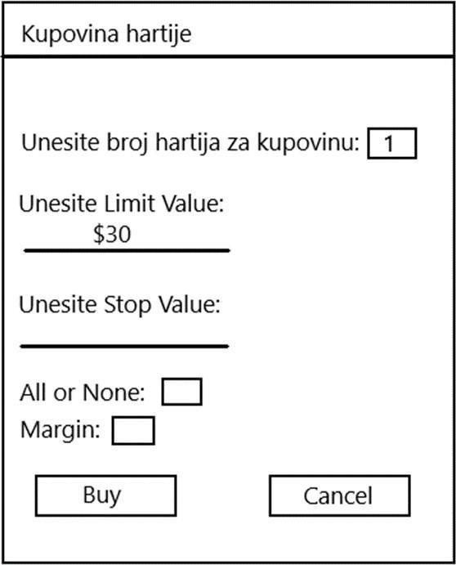

Stop Order
Stop (Stop-Loss) Order ne počinje izvršavanje odmah, već čeka da se ispune određeni uslovi. Kada ti uslovi postanu povoljni, nalog se aktivira i postaje Market Order. Korisnik definiše Stop vrednost kao cenu na kojoj nalog treba da postane aktivan. Glavna svrha Stop Order-a je da korisniku pomogne da se zaštiti od nepredvidivog kretanja cena na tržištu.
Pojašnjenje: Stop order → Market Order kada tržišna cena dostigne stop vrednost
Buy Stop Order - kada kupujemo hartije u Portalu “Hartije od vrednosti”
Order se izvršava kada ask postane veći od stop vrednosti
Sell Stop Order - kada prodajemo hartije u Portal “Moj portfolio”
Order se izvršava kada bid postane manje od stop vrednosti
- Price of the Purchased Security = Contract Size * Ask
Ovo je cena po kojoj će se izvršiti nalog kada kupujemo hartije od vrednosti.
- Price of the Sold Security = Contract Size * Bid
Ovo je cena po kojoj će se izvršiti nalog kada prodajemo hartije od vrednosti.

Ukoliko korisnik pored broja hartije unese i Stop Value, onda se podrazumeva da je tip Stop Order.

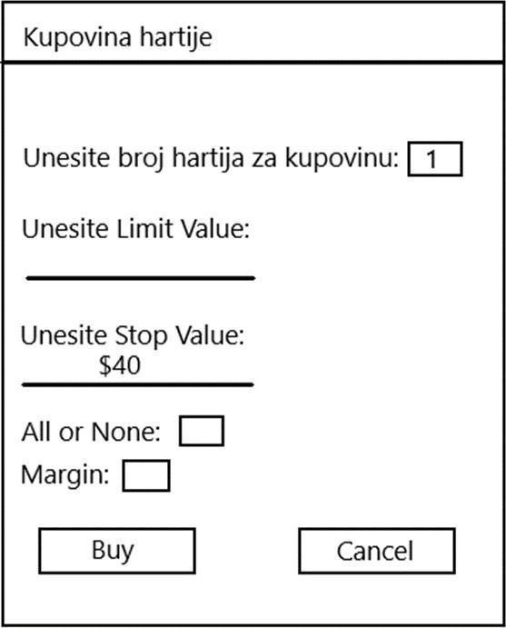

Limit VS Stop Order
Limit i Stop Order-i imaju sličan koncept jer korisnik u oba slučaja definiše cenu na osnovu koje se order izvršava, ali postoje ključne razlike u njihovoj svrsi i načinu aktivacije.
- Limit Order omogućava korisniku da postavi maksimalnu cenu po kojoj je spreman da kupi hartiju ili minimalnu cenu po kojoj je spreman da je proda. Order se izvršava samo ako tržišna cena dostigne ili premaši zadatu vrednost, ali ne postoji garancija da će se izvršiti. Takođe, Limit Order-i su vidljivi drugim trgovcima, što znači da oni mogu aktivno reagovati na njih.
  - Primer: Limit Buy Order – Korisnik želi da kupi hartiju po ceni od 30 RSD ili nižoj. Order se izvršava samo ako tržišna cena padne na taj nivo.
  - Primer: Limit Sell Order – Korisnik želi da proda hartiju po ceni od 50 RSD ili višoj. Order se izvršava samo ako tržišna cena poraste na taj nivo.
- Stop Order služi kao zaštitni mehanizam. Kada tržišna cena dostigne zadatu Stop vrednost, order se automatski pretvara u Market Order i izvršava po trenutnoj tržišnoj ceni. Za razliku od Limit Order-a, Stop Order nije vidljiv drugim trgovcima dok se ne aktivira.
  - Primer: Stop Buy Order – Korisnik želi da kupi hartiju ako cena poraste iznad 120 USD (npr. očekuje rast i ne želi da propusti priliku). Postavlja Stop Order na 120 USD, i kada cena dostigne taj nivo, sistem automatski pokreće kupovinu po tržišnoj ceni.
  - Primer: Stop Sell Order – Korisnik poseduje akcije kupljene po 102 USD, ali želi da ograniči gubitke. Postavlja Stop Order na 90 USD, pa ako cena padne ispod tog nivoa, sistem automatski pokušava prodaju po trenutnoj tržišnoj ceni.
Ako korisnik ne unese Limit ili Stop vrednost, order će se izvršiti po trenutnoj tržišnoj ceni (Market Order). Ova informacija treba biti jasno istaknuta, na primer kroz napomenu:
"If you leave limit/stop fields empty, market price is taken into account."

Stop-Limit Order
Stop-Limit Order je kombinacija Stop i Limit Order-a, koji omogućava korisniku da postavi dve granice:
1. Stop vrednost – Cena koja aktivira order.
2. Limit vrednost – Najviša cena po kojoj je korisnik spreman da kupi ili najniža cena po kojoj je spreman da proda.
Ovaj tip ordera je koristan kada korisnik želi da se zaštiti od nepovoljnih tržišnih kretanja, ali ne želi da plati bilo koju cenu. Kada tržišna cena dostigne Stop vrednost, order se pretvara u Limit Order umesto u Market Order, čime se izbegava kupovina ili prodaja po ekstremno nepovoljnoj ceni.
Pojašnjenje: Stop order → Limit Order kada tržišna cena dostigne stop vrednost
Buy Stop-Limit Order – kada kupujemo hartije u Portalu “Hartije od vrednosti”
Kada tržišna Ask cena dostigne ili pređe Stop vrednost, order se pretvara u Buy Limit Order sa zadatom Limit vrednošću.
Sell Stop-Limit Order – kada prodajemo hartije u Portal “Moj portfolio”
Kada tržišna Bid cena padne ispod Stop vrednosti, order se pretvara u Sell Limit Order sa zadatom Limit vrednošću.
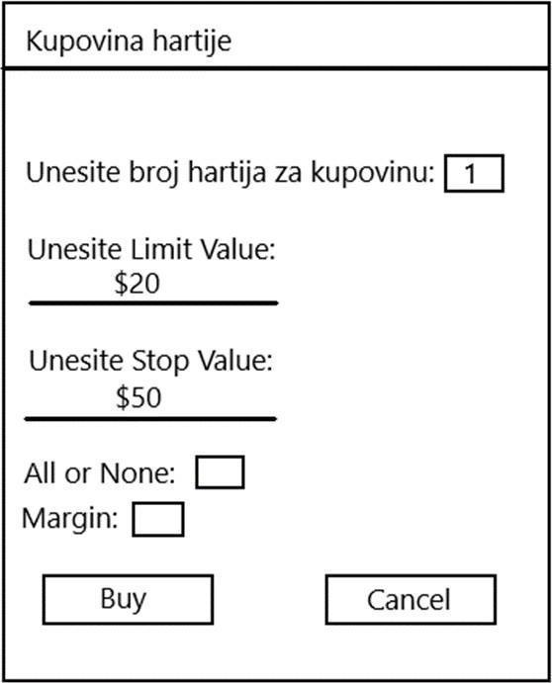

Načini izvršenja naloga

All or None (AON) Order
All or None može da se uključi za bilo koji drugi Order (Market, Limit, Stop, Stop Limit).
AON Order se izvršava samo ako može da se kupi željeni broj Order-a za razliku od drugih Order-a koji mogu da kupuju različite količine. U našem slučaju zapravo znači da se Order izvršava u celini, a ne u delovima.

Margin
Margin može da se uključi za bilo koji drugi Order (Market, Limit, Stop, Stop Limit). Margin Order koristi kredit za izvršavanje naloga. Za ovo su potrebne permisije:
1. Zaposleni mora imati permisiju
2. Klijent sa odobrenim kreditom automatski dobija ovu permisiju

Korisnik mora da ispuni neki od uslova:
1. Klijent: Neki kredit koji ima > Initial Margin Cost
2. Klijent, aktuar: Sredstva na odabranom računu > Initial Margin Cost
Ako jedan od dva uslova (kredit ili sredstva na računu) nije zadovoljen, Margin Order neće biti prihvaćen.

Initial Margin Cost = Maintenance Margin (hartije) × 1.1

Create Orders
Portalu “Hartije od vrednosti” - kreirati BUY opciju, gde se unosi broj hartija (inicijalna vrednost je 1) koje osoba želi da kupi. Uvek tražiti još jednu konfirmaciju od korisnika da želi da odradi tu kupovinu.

Portal “Moj portfolio” - kreirati SELL opciju, gde korisnik bira koliko od svojih akcija želi da proda. Uvek tražiti još jednu konfirmaciju od korisnika da želi da odradi tu prodaju.

Dialog treba da sadrži informacije o tome koliko hartija kupuje/prodaje, tip Order-a koji se izvršava (Market Order, Limit Order, Stop Order…) i treba prikazati ukupnu približnu cenu te kupovine/prodaje.
Approximate Price = Contract Size * Price Per Unit * Quantity
Price Per Unit ima različite vrednosti u odnosu na tip Order-a: Price/Quote za Market Order, Limit Value za Limit Order i Stop-Limit Order, ili Stop Value za Stop Order.

Napomena: Pri kupovini korisnik navodi sa kog računa se skida novac:
Klijent - sa kog njegovog računa (prilikom konverzije novca uzimamo proviziju)
Zaposleni - sa kog bankinog računa (prilikom konverzije novca ne uzimamo proviziju)

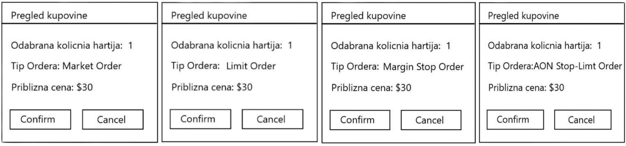

Kada korisnik postavi Order, korisnik mora da čeka dok se delovi tog Order-a izvršavaju. U praksi, izvršavanje Order-a podrazumeva da ukoliko korisnik prodaje hartiju, treba da čeka drugog korisnika da kupi tu hartiju, a u slučaju da želi da kupi neku hartiju, on mora da čeka da neko proda tu hartiju. Kada se deo Order-a uspešno izvrši potrebno je sačuvati transakciju koja evidentira izvršavanje tog dela. Pošto mi nemamo pristup Orderbook-u, računajte cene po datim formulama. Svaki deo Order-a se izvršava neko vreme posle ispunjavanja prošlog dela, gde se vreme određuje isto po formuli.

Vremenski Interval = Random(0, 24 * 60 / (Volume / Kolicina koja nije jos ispunjena)) sekundi Cena Kupljene/Prodate Hartije = Zavisi od toga da li je Order tipa Market ili Limit. Stop order koristi Market cenu, Stop-Limit koristi Limit cenu.

Primer: Računice za kupovinu 10 akcija - biramo random broj akcija (1, 10) zatim dobijeni broj(n) množimo sa cenom kupljene hartije i zapisujemo novu transakciju, proces ponavljamo sa ostatkom (10-n) dok ne kupimo sve željene akcije.

Sadržaj Order-a se može prikupiti od različitih trgovca dok se ne skupi zadati sadržaj.
Primer: traženo 5 akcija Microsoft-a, jedna osoba prodaje 1 akciju Microsoft-a, druga 2 i treća 2 kupujemo od svih nezavisno što u zbiru daje sadržaj željenog Order-a. Važi za sve Orders sem za All or None order.

Obavestiti korisnika ako je berza zatvorena prilikom pravljenja Order-a i ako je berza trenutno u “after-hours” stanju (prošlo je manje od 4 sata od zatvaranja berze). Ako korisnik postavi Order u ovom slučaju, njegovo ispunjavanje treba da se izvrši sporije nego inače (na primer, za ispunjavanje svakog dela Order-a se čeka dodatnih 30 minuta).

Portal: Pregled ordera
Samo zaposleni koji su supervizori imaju pristup ovom portalu.
- Prikazano: agent, order type, asset = tip hartije od vrednosti, quantity, contract size, price per unit, direction, remaining portions, status
- Filtriranje po različitim stanjima naloga, konkretno: All, Pending, Approved, Declined, Done.

Za Orders koje čekaju da se odobre/odbiju potrebna su dva dugmeta: Approve i Decline. Ova dva dugmeta stavljaju atribut isApproved na odgovarajuću vrednost. Ako je order vremenski ograničen i njegov datum je prošao, postoji samo Decline dugme. Sistem može automatski da vrši ovu proveru i odbija ovakve naloga.

Treba omogućiti otkazivanje celog ili dela Order-a koji još uvek nije ispunjen. Za ovo je potrebna odgovarajuća permisija - opis kako simuliramo izvršavanje ordera “deo po deo” je u segmentu “Create Orders”.

Portal: Hartije od vrednosti
Ovde se kupuju hartije. Ovaj portal je dostupan aktuarima i klijentima, pružajući uvid u hartije od vrednosti koje se trguju na zvaničnim berzama, preuzete putem API-ja.
- Klijenti mogu videti samo akcije i futures-e, jer samo njima mogu trgovati. Nakon kupovine, hartije automatski prelaze u njihov portfolio i po difoltu su privatne.
- Aktuari imaju pristup svim vrstama hartija od vrednosti. Kada žele da kupe nešto, kreiraju Buy Order. Nakon odobrenju order-a novac se skida sa računa banke u valuti željene hartije i hartija od vrednosti prelazi u njihov portfolio i po difoltu su privatne.
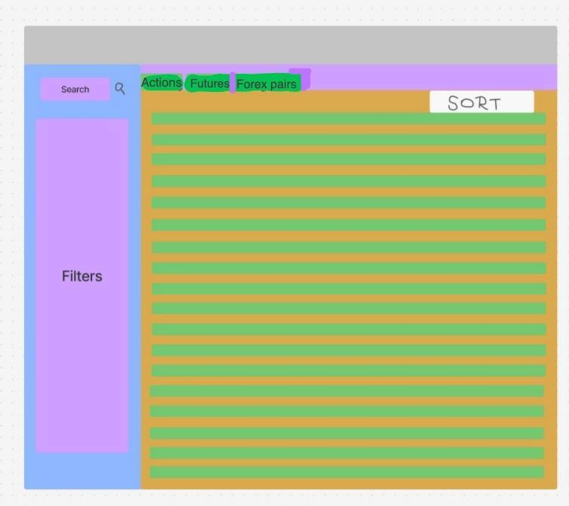
Treba omogućiti prikaz po tipu hartije - prikazujemo stocks, futures & forex pairs.

Za svaku hartiju se prikazuju
1. Osnovni podaci: Ticker, Price, Change, Volume i initialMarginCost
Initial Margin Cost = Maintenance Margin (hartije) × 1.1
2. Akcije:
a) kupovina hartije → vodiće na Create Order stranicu
b) Osvežavanje informacija o hartiji

Osvežavanje podataka treba da se radi u 3 slučaja:
- kada prođe neki određeni vremenski interval
- kada korisnik izvrši neku operaciju
- kada korisnik eksplicitno zatraži ažuriranje

Akcije su nad hartijama koje se trenutno prikazuju u prozoru:
- Pretraga je na osnovu tickera ili naziva hartije.
- Filtriranje se može izvršiti po:
- Sve hartije: Exchange, Price, Ask, Bid, Volume
- Dodatno za Futures Contracts i Options: Settlement Date
- Exchange se filtrira po prefixu
- Price, Ask, Bid, Volume se filtrira po rasponu koji korisnik izabere
- Sortiranje po price, volume, maintenance margin

Detaljan prikaz hartije
Klikom na izabranu hartiju se otvara nova stranica/forma, gde je grafički prikazana promena cene hartije. Moguće je odabrati da se grafik iscrta za zadati period, tj. dan, nedelja, mesec, godina, 5 godina, od početka poslovanja. Osim grafika, treba da postoji tabelarni prikaz informacija za izabranu hartiju.

Prikaz svih hartija osim akcija
Opis je kao onaj gore opisani.

Prikaz akcije
Prikazuju se sve već navedene informacije + sekcija sa opcijama za tu akciju. Opcije se mogu prikazati na 2 načina:

Pristup 1
Za svaki datum datum isteka (settlement date) se prikazuje lista opcija u formi:
CALLS |  |  |  |  |  |  | PUTS
Last | Theta | Bid | Ask | Vol | OI | Strike | Last | Theta | Bid | Ask | Vol | OI
x | x | x | x | x | x | $140 | x | x | x | x | x | x
x | x | x | x | x | x | $150 | x | x | x | x | x | x
Shared
$160
x | x | x | x | x | x | $170 | x | x | x | x | x | x
x | x | x | x | x | x | $180 | x | x | x | x | x | x
Svaki red tabele sadrži informacije o dve različite opcije, jedna opcija se nalazi u koloni CALLS, a druga u koloni PUTS i obe dele istu Strike Price vrednost iz reda u kome se nalaze.
Shared Price (market price) je trenutna cena akcije na berzi.

Napomena: Tabela koristi ceo red za Shared Price, ali to nije obavezno. Ovakav izgled mora biti ispoštovan u većoj ili manjoj meri, ali uvek mora da ima sve navedene komponente.

Broj prikaza Call-ova i Puts-ova se filtrira po broju strike-ova koji korisnik želi da vidi - min 1, max koliko god ima ponuđenih opcija za taj dan. Prikazati one redove koji su najbliži Shared Price (ako je filter 2 prikazuju se 2 reda iznad i ispod sharedPrice u nasem slučaju). To znači sledeće:
- Uvek mora da se zna Shared Price (po izboru napraviti ili centralni red u tabeli ili vrednost prikazati van tabele, ali vrednost mora biti negde prikazana)
- Na osnovu te cene (ili reda ako se za to odlučite) treba celu tabelu podeliti na četvrtine.
- In-The-Money polja (gore-levo i dole-desno) treba obojiti nijansom zelene
- Out-Of-Money polja (gore-desno i dole-levo) treba obojiti nijansom crvene ili ostaviti belo.

Pristup 2
Prikazuje se tabela sa informacijama o datumu isteka opcija, kao i broj dana za koliko ističu te opcije u odnosu na trenutni datum. Kada kliknemo na neki datum, dobijamo detaljan prikaz svih opcija koje ističu tog datuma. Ovo su informacije koje treba prikazati za svaki datum: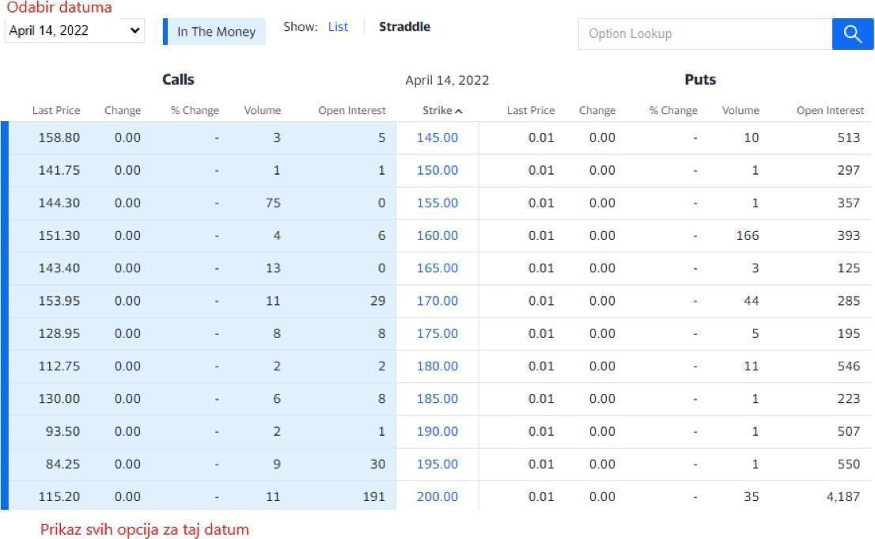

Portal: Moj Portfolio
Pristup imaju Klijenti i Aktuari. Prikaz ima 3 dela:

- Spisak hartija od vrednosti koje poseduju
  - Informacije: tip hartije, ticker, amount, price, profit, last modified
  - Za sve tipove hartija od vrednosti: dugme “prodaj” -> kreiranje sell ordera na Create order stranici
  - Za akcije: broj hartija u “javnom režimu” s opcijom da se neki broj akcija učini javnim i postavi na Portal: OTC trading - 4. celina
  - Za opcije: mogućnost iskorišćavanja opcije ako još nije prošao settlementDate i opcija nas stavlja u in the money poziciju (tj. iskorišćavanje opcija bi nama išlo u korist) - ovo je samo za Aktuare jer jedino oni mogu da kupuju opcije sa berze **
- Profit
  - Prikazuje se ukupan ostvaren profit za akcije koje trenutno drži (gubitak ili dobitak)
- Porez
  - Prikazuje se otplaćen porez za tekuću kalendarsku godinu i još neplaćen porez za tekući mesec. Porez se naplaćuje automatski na kraju meseca, a to može pokrenuti i supervizor - opisano u delu Porez na dobit u našem sistemu.

** Objašnjenje: Aktuari mogu da kupe opcije sa berze:
Primer kupovine put opcije: Neka aktuar trenutno drži 300 MSFT akcija, gde je cena akcije 20$, ali očekuje da će cena značajno pasti. Zbog toga kupuje 2 put opcije, plaćajući premiju od po 50$ za svaku, sa rokom na settlementDate. Ove opcije mu daju pravo da proda MSFT akcije po ceni od 19$ (strike price). Sedam dana pre settlementDate-a, aktuar vidi da MSFT akcije sada vrede 15$. To znači da su njegove put opcije in the money, jer mu omogućavaju da proda akcije po 19$ umesto po tržišnoj ceni od 15$. Njegova neto dobit je:

razlika po akciji x broj akcija - cena opcija = (19-15) x 200 - 2 x 50 = 700$
broj akcija = broj opcija x 100 (1 opcija vazi za 100 akcija)

Primer kupovine call opcije: Opisan u “Options (opcije)”
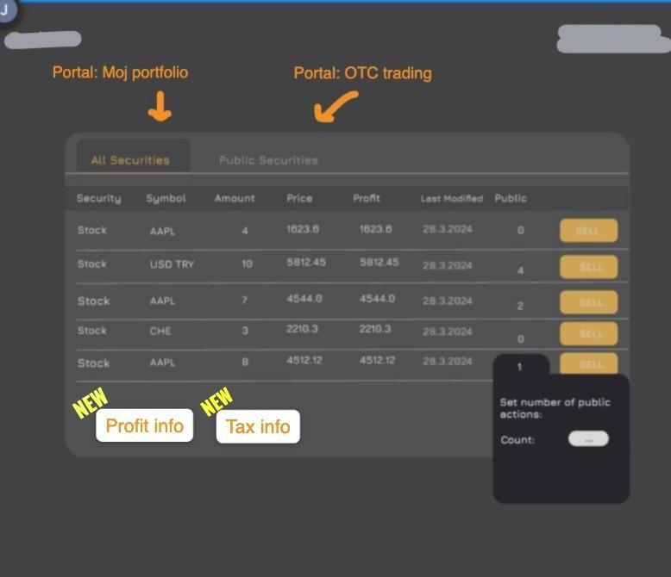

Portal: Porez tracking

Porez na dobit u Srbiji
Porez na dobit pravnih lica u Srbiji obračunava se na osnovu ostvarenog finansijskog rezultata u kalendarskoj godini (od 1. januara do 31. decembra). Rok za podnošenje finansijskog je 31. mart naredne godine. Potom se predaje poreski bilans na osnovu kog se određuje visina poreza na dobit (datum je različit u odnosu na formu društva koja ga predaje).
Plaćanje akontacija
Tokom godine, preduzeće plaća mesečne akontacije poreza na dobit, koje se obračunavaju na osnovu dobiti iz prethodne godine. Ove akontacije se plaćaju do 15. u mesecu za prethodni mesec. Kada preduzeće podnese godišnju prijavu u martu sledeće godine, dolazi do konačnog obračuna poreza:
- Ako smo platili više novca , možemo tražiti povraćaj ili preusmeriti višak na buduće obaveze.
- Ako smo platili manje, preduzeće mora doplatiti razliku do 31. marta.
Postupanje u slučaju gubitka
Ako preduzeće ostvari gubitak, ono ne duguje porez na dobit za tu godinu. Međutim, tokom godine je već plaćalo mesečne akontacije, pa se tada dešava sledeće:
- Prekid daljih uplata – budući da porez na dobit postoji samo ako je ostvaren pozitivan finansijski rezultat, nema dodatnih obaveza.
- Mogućnost povraćaja – uplaćene akontacije mogu biti vraćene preduzeću ili preusmerene na buduće poreske obaveze.
- Prenos gubitka – gubitak se može preneti i koristiti za umanjenje oporezive dobiti u narednim godinama, do pet godina unazad. Na taj način, budući poreski teret može biti smanjen ako preduzeće u nekoj od narednih godina ostvari dobit.
Primer za 2024.
Pretpostavimo da je preduzeće u 2023. godini ostvarilo dobit od 12.000.000 RSD, a porez na dobit iznosio je 1.200.000 RSD. Na osnovu toga, u 2024. godini preduzeće plaća mesečne akontacije od 100.000 RSD (1.200.000 RSD / 12 meseci).
Ako preduzeće u 2024. godini ostvari dobit od 15.000.000 RSD, a konačan porez iznosi 1.500.000 RSD, ono će do 31. marta 2025. morati da doplati dodatnih 300.000 RSD.
S druge strane, ako preduzeće ostvari gubitak u 2024. godini, više neće imati obavezu plaćanja poreza, a može tražiti povraćaj već plaćenih akontacija ili ih preusmeriti na buduće obaveze.
Zaključak
Plaćanje poreza na dobit u Srbiji funkcioniše putem mesečnih akontacija (rata) koje se zasnivaju na prethodnoj godini, a konačni obračun se vrši do 31. marta naredne godine. U slučaju gubitka, preduzeće može tražiti povraćaj uplaćenog poreza ili ga koristiti za umanjenje budućih poreskih obaveza.

Porez na dobit u našem sistemu
Mi ćemo računati porez na kapitalnu dobit prilikom prodaje akcija (preko berze i OTC trgovinom). Iznos poreza je 15%.
Pojašnjenje: Ako je korisnik, kupio akciju za 100 RSD i uspeo da je proda za 250 RSD, dobit koju je korisnik ostvario je 150 RSD. Porez je 15% od 150 RSD, tj. 22.5 RSD.
Naš obračunski period za porez na kapitalnu dobit biće mesečni. Na kraju svakog meseca, sistem automatski skida iznos poreza sa korisničkog računa. Supervizori mogu ručno pokrenuti ovu operaciju putem portala.
Napomena 1: Pri kupovini hartija od vrednosti navodi se sa kog računa se skida novac. Kada akcija bude prodata, ostvarena dobit leži na istom računu, sa kojeg se zatim skida porez.
Napomena 2: Novac se konvertuje u RSD jer država ima samo RSD račun.

Izgled stranice
Samo supervizor može pristupiti portalu. Na stranici je prikazan spisak svih korisnika (klijenata i aktura) koji mogu trgovati na berzi, sa informacijama o njihovim trenutnim dugovanjima (na osnovu poslednjeg obračuna poreza). Tu je i dugme za pokretanje obračuna i uzimanja poreza.
Stranica ima filtere po timu korisnika (klijent, aktuar) i po imenu i prezimenu.
Dugovanja korisnika prikazana su u RSD. Ako korisnik ima više računa u različitim valutama, sistem će izračunati ukupno dugovanje u RSD (preko konverzije - na isti način kao u menjačnici, ali bez provizije).

